**MANUAL DE USUARIO.**

El programa List Airport fue desarrollado en el lenguaje de programación “JAVA”, utilizando el IDE “NetBeans”.

Este programa cuenta de 4 packages, dentro de cada carpeta encontramos las clases para el funcionamiento óptimo del programa.

Los packages y sus respectivas clases que el programa contiene son las siguientes:

**PACKAGE “PRACTICA 1”:**

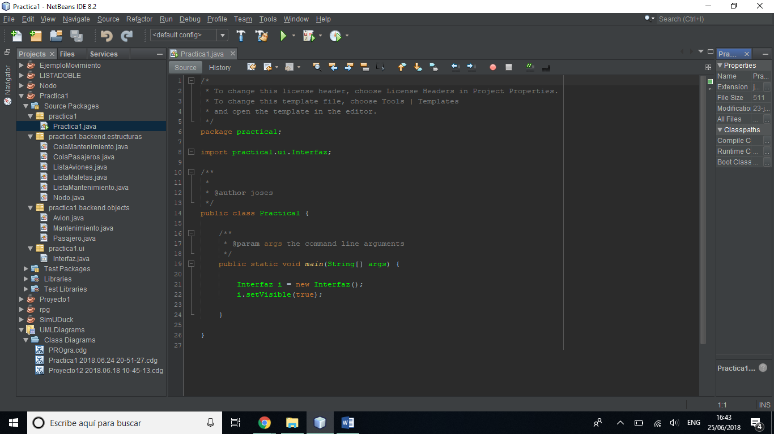Este paquete contiene únicamente una clase, la cual contiene el método main que es el que da inicio a todo nuestro programa.

**PACKAGE “BACKEND.ESTRUCTURAS”:**

Este paquete contiene todas las estructuras de datos para el funcionamiento del programa.

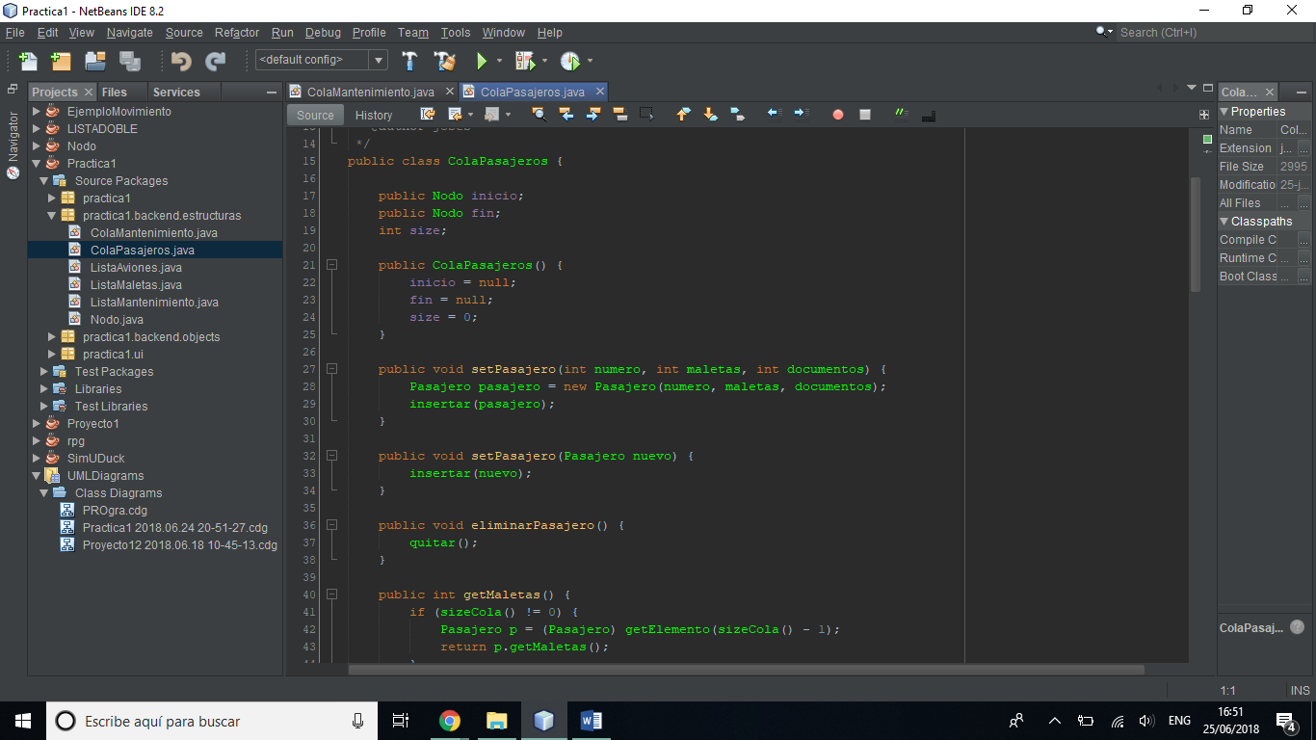Contiene una clase llamada cola pasajeros y cola mantenimiento, estas clases contienen métodos similares ya que son colas simples.

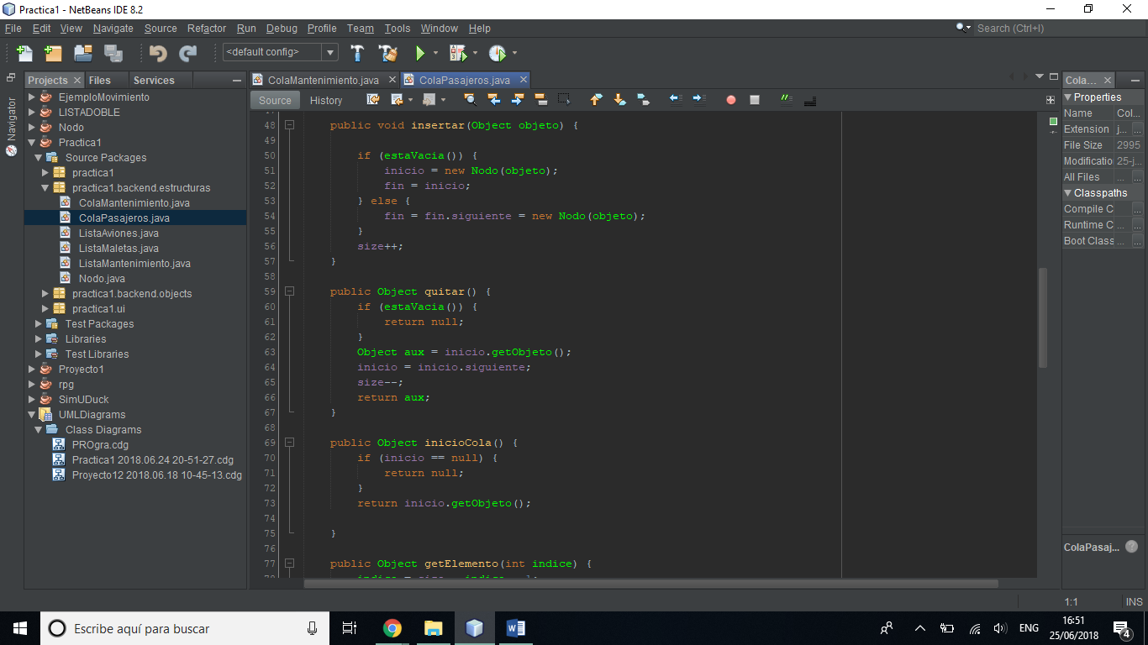

Estos son algunos de los métodos que contienen las clases de cola pasajeros y cola mantenimiento.

La clase “NODO” contiene únicamente los métodos que utilizaremos en las Listas Simples, Listas Dobles y Listas Dobles Circulares.

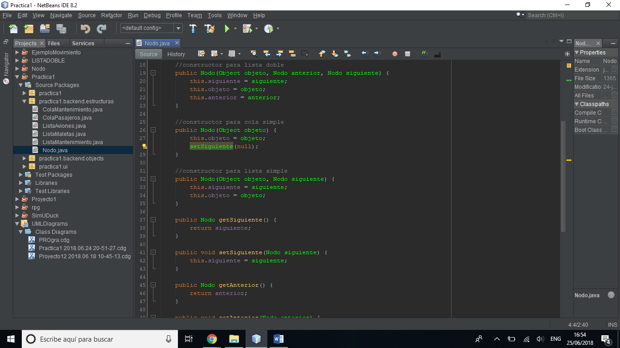

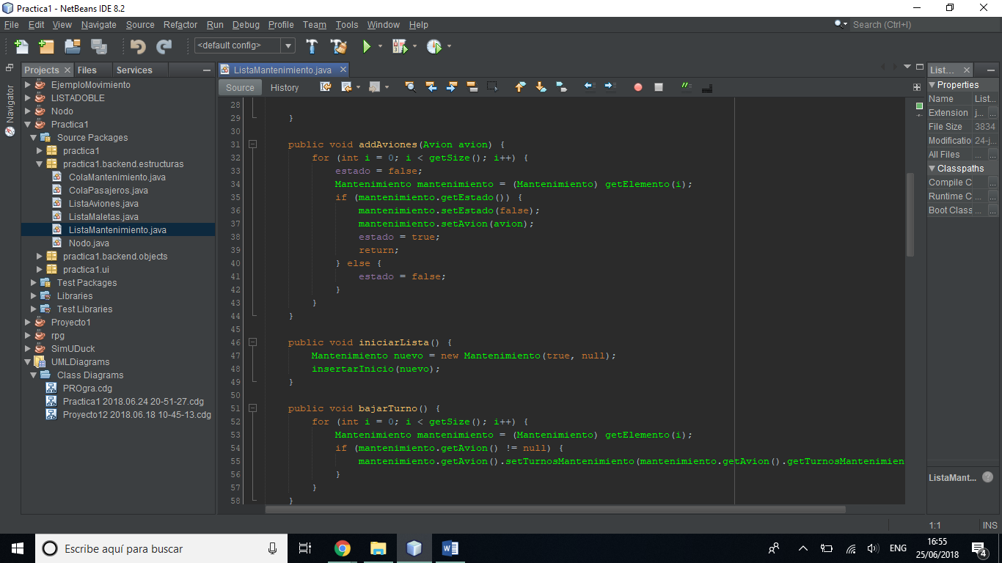Las clase “Lista Mantenimiento” es una lista enlazada simple, estos son algunos de sus métodos.

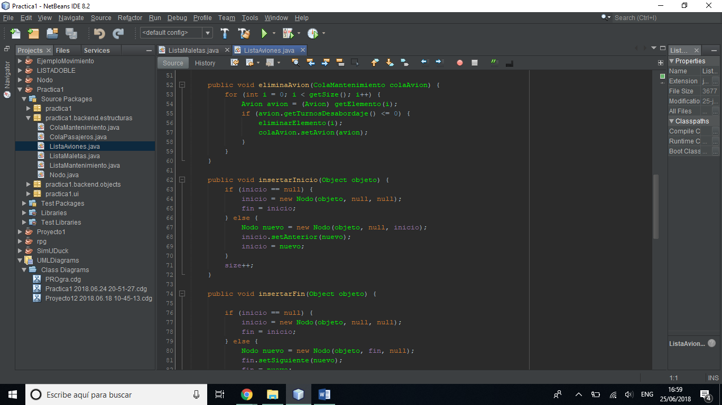La clase “Lista Aviones” es una lista doblemente enlazada, estos son algunos de sus métodos.

La clase “Lista Maletas” es una lista circular doblemente enlazada y la única diferencia con la lista doblemente enlazada es que en esta el ultimo nodo tiene referencias del primero nodo y viceversa.

**PACKAGE “BACKEND.OBJECTS”:**

Este paquete contiene los objetos que proporcionan la información a los nodos de las listas y colas de nuestra estructura de datos.

La clase pasajero:

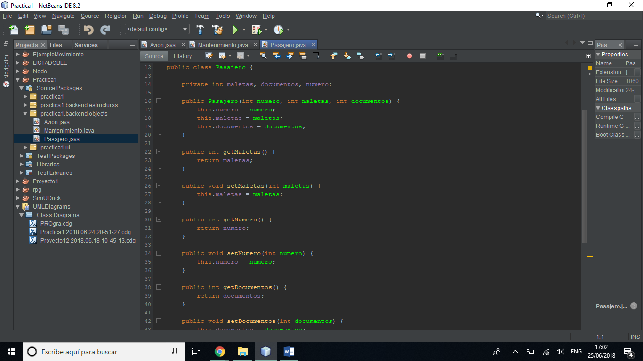

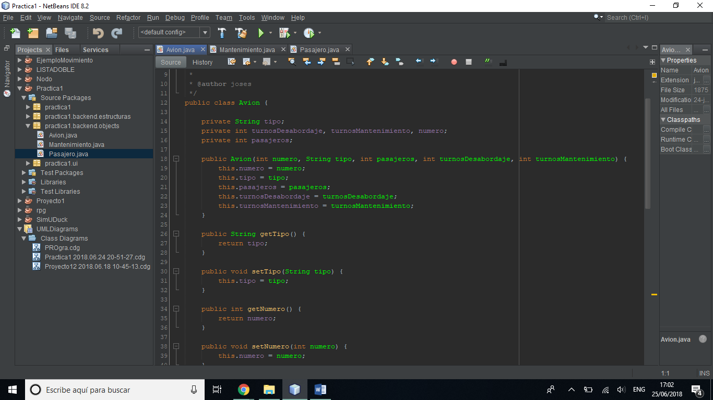La clase Avion:

La clase Mantenimiento:

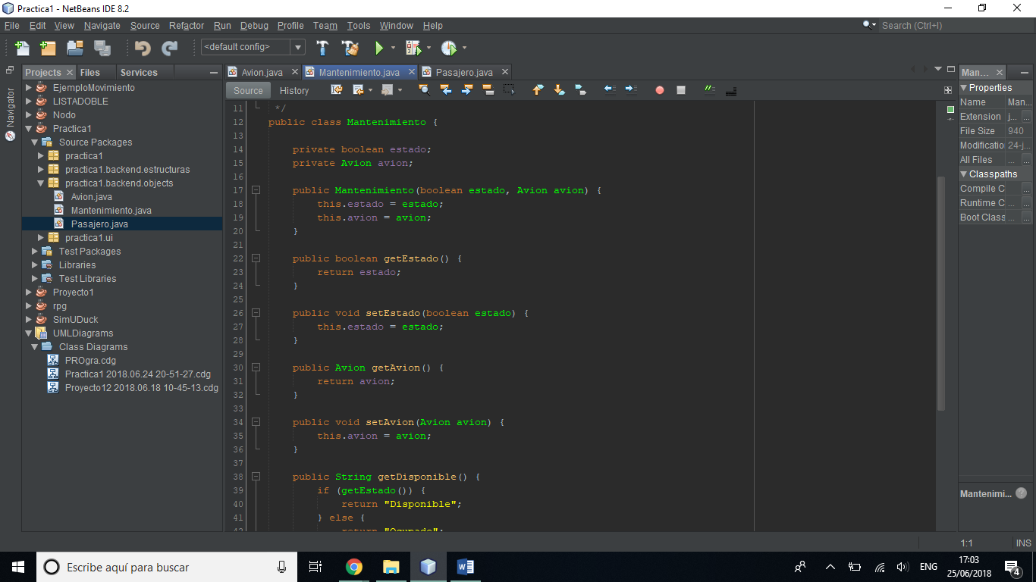

**PACKAGE “BACKEND.UI”:**

Este paquete contiene únicamente la interfaz grafica que es donde todos los datos son mostrados al usuario, esta clase contiene ciertos métodos para su correcto funcionamiento.

